虚拟局域网VLAN

1. 实验目的

了解交换机的作用

通过命令行配置虚拟局域网并验证

熟练使用 Packet Tracer 仿真软件

1. 实验方案

首先部署好网络拓扑，并且配置好 IP 地址。然后在两个交换机上分别进行 VLAN 划分，检查通信状况。

然后使用课本提供的两种虚拟局域网之间通信的方式，进行验证。

1. 实验步骤

1、首先建立如图所示的网络拓扑：

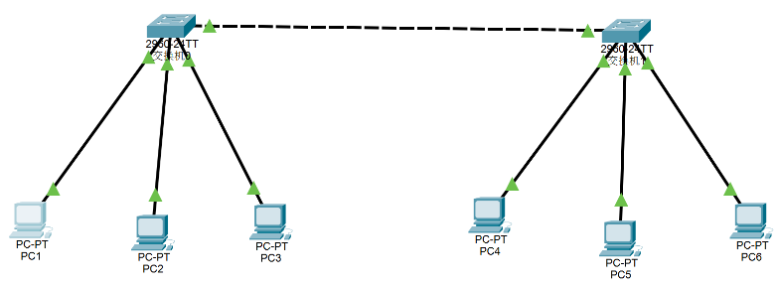

|  |  |  |
| --- | --- | --- |
| 名称 | 相连的接口 | IP 地址 |
| PC1 | F0/5 | 172.1.1.2 |
| PC2 | F0/6 | 172.1.1.3 |
| PC3 | F0/7 | 172.1.1.4 |
| PC4 | F0/5 | 172.1.1.10 |
| PC5 | F0/6 | 172.1.1.11 |
| PC6 | F0/7 | 172.1.1.12 |

2、随后对两个交换机修改一下名称，分别改为 SWA 和 SWB。



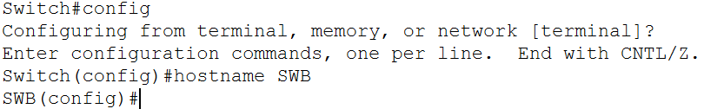

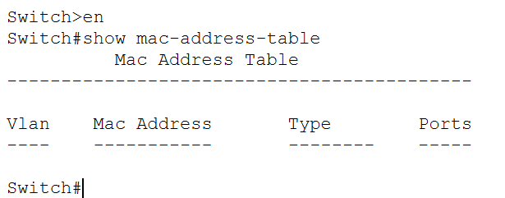

首先在交换机的命令行查看转发表，发现一开始并没有转发表，这是合理

的。

3、PC1 分别 ping PC3 和 PC6，此时并没有划分虚拟局域网，所以都能连接成功。

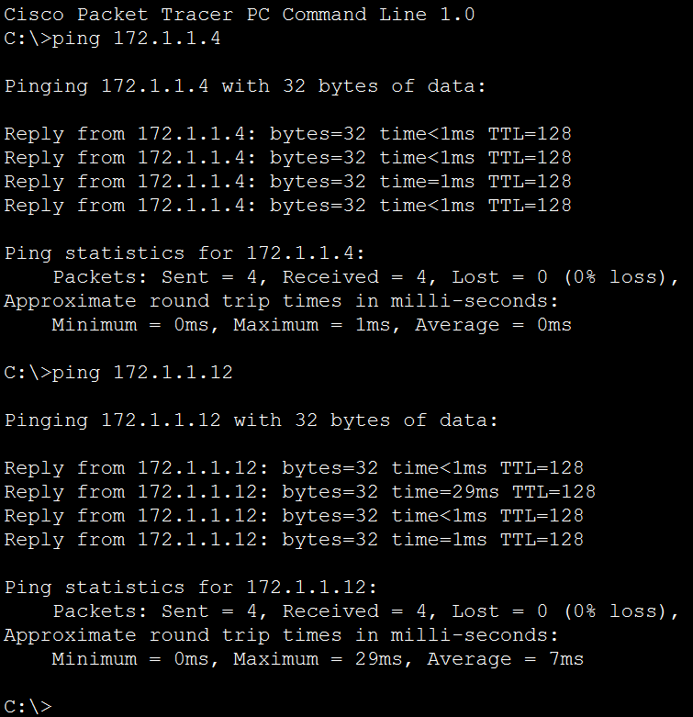

4、使用命令行，把不同接口的设备划分到不同的虚拟局域网内。

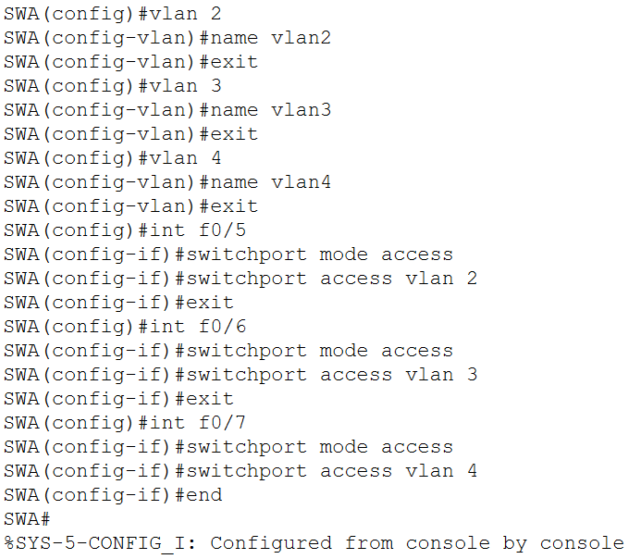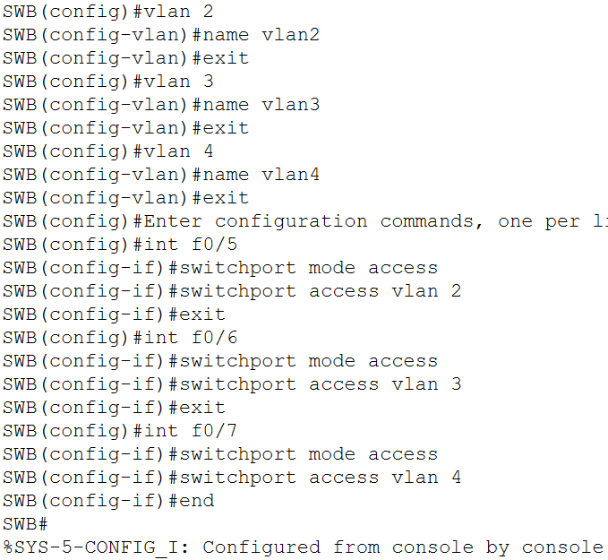

5、使用 show vlan，发现交换机 A 连接的 3 台设备的接口已经分属 3 个不同的vlan 了，ping 也无法连通，说明虚拟局域网划分成功。

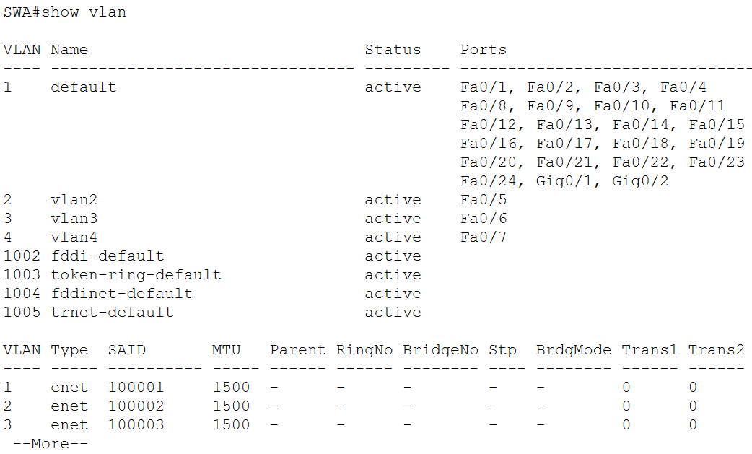

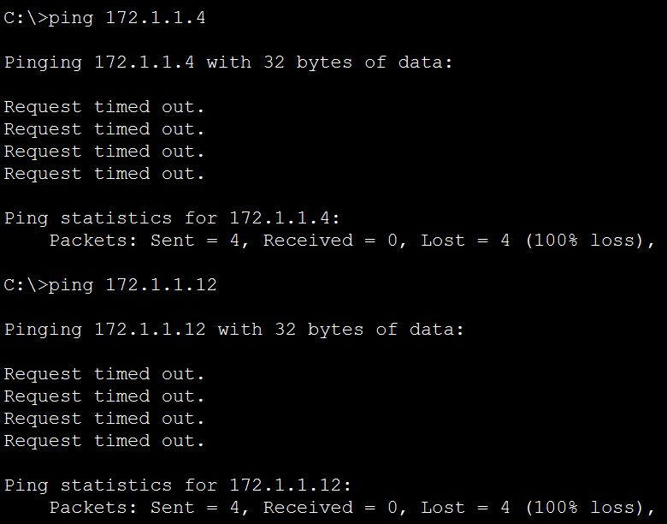

6、此时尝试第 1 种通信方式，首先将网络拓扑修改为如下状况，两个交换机的F0/8、F0/9、F0/10 分别对应连接。然后将两个交换机相连的 3 个端口分别分配给 3 个 vlan。修改完之后即可 ping 通过

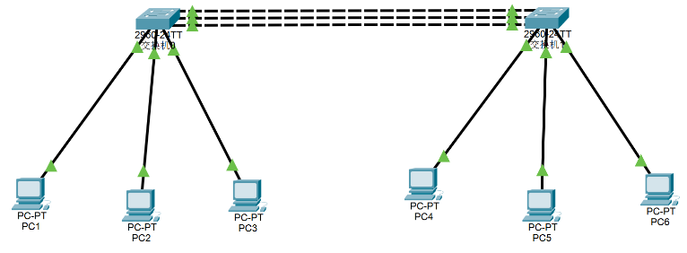

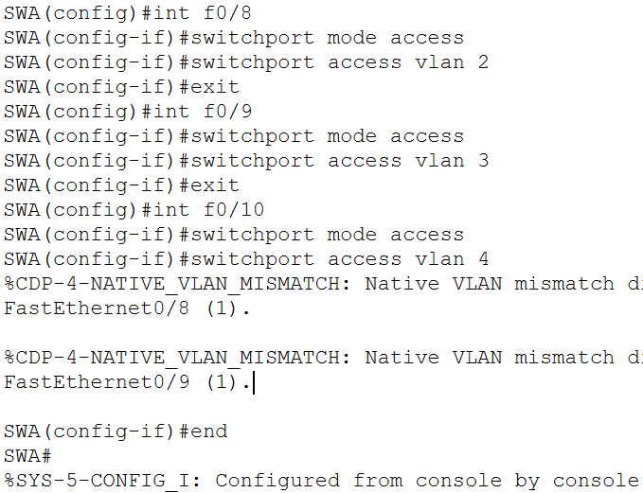

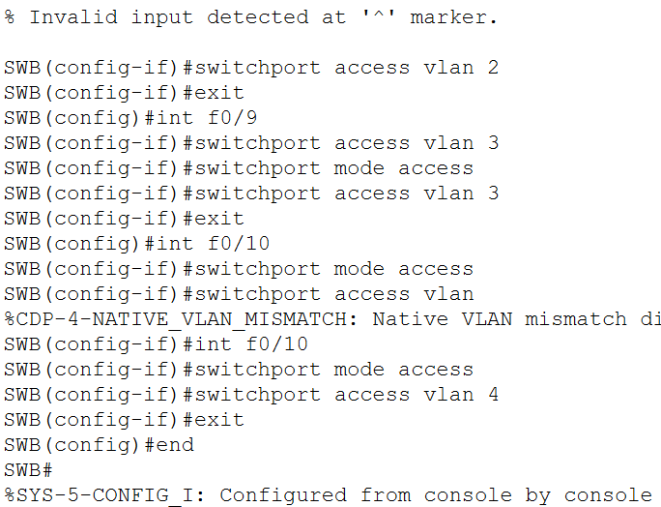

在两个交换机上配置的过程中，由于连线的接口还未配置完成，该两个接口无法通信，所以总是提示 F0/8、F0/9、F0/10 无法连接，实际上配置完成后即可连接。

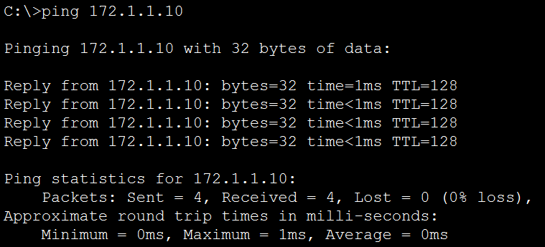

配置完成后，在两个交换机内同名虚拟局域网的机器可以相互连接。如图的 PC1 和 PC4 都属于 vlan2，因此可以通信

7、此时尝试第 2 种通信方式，首先将网络拓扑修改为如图的状态，两台交换机都连接 F0/12，以建立 trunk 线路。随后在两个交换机上配置 F0/12 为 trunk 线路。最后尝试 ping，验证连通性

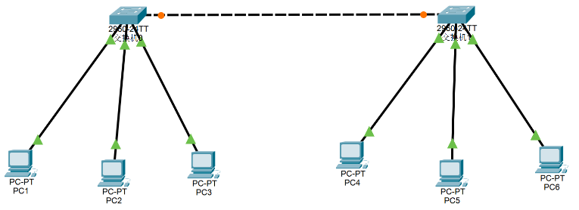

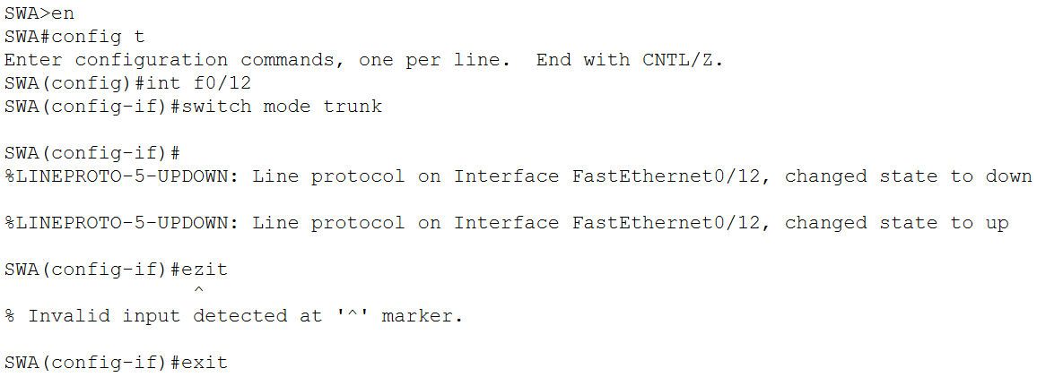

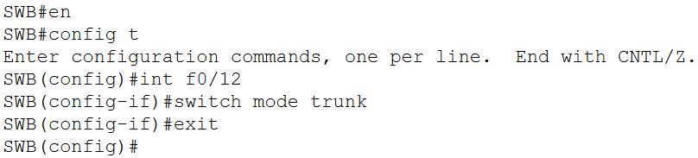

在 SWA 和 SWB 中分别配置 trunk 线路

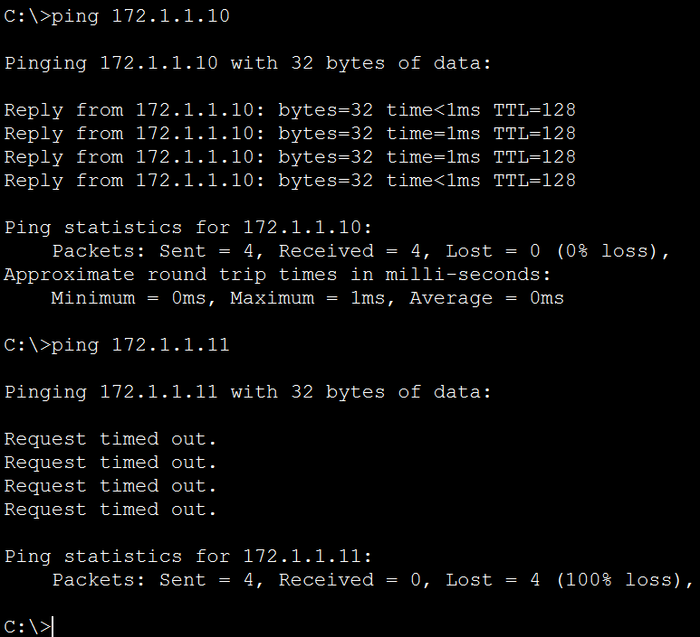

此时使用 PC1 分别 ping PC4 和 PC5，由于 PC1 和 PC4 在同一 vlan内，所以可以通信；而 PC1 和 PC5 不在同一vlan 内，所以不能通信。

1. 实验结果分析

本次实验的实验结果都符合预期。在一开始建立虚拟局域网后，因为不属 于同一局域网内，因此各个 PC 间都无法通信；随后在两个交换机之间建立两 种链路，分别采用两种方式，将两个同名 vlan 合并为一个，因此同一 vlan 内的两台 PC 可以通信

思考题

如果把 vlan 2，vlan 3，vlan 4 都删除了，两个交换机只连一条线，六

台 PC 机能互相访问吗？如果不能，如何设置才能互相访问？

答：不能互相访问。需要把六台 PC 连接的端口和两个交换机连接的

端口都划分到同一个 vlan 才能互相访问。